Propozycje zajęć do pracy z dzieckiem w domu.
Grupa II
Dzień 2. Wtorek 12.05.2020
Temat dnia: Poznajemy naszą miejscowość.

Zajęcia 1. ,,Poznajemy naszą miejscowość” – wycieczka
- Zorganizowanie kącika miejscowości.
Albumy ze zdjęciami, pocztówki, przewodniki turystyczne przedstawiające miejscowość (region podkarpacia) zamieszkania dziecka.
Dziecko ogląda przyniesione przez rodzica albumy ze zdjęciami, pocztówki, mapy, foldery z najbliższej okolicy, przewodniki turystyczne przedstawiające miejscowość ( region) swojego zamieszkania. Odnajduje zdjęcia i z pomocą rodzica poznaje ciekawe i charakterystyczne miejsca w ich miejscowości. Prowadzimy swobodne rozmowy. Można wykorzystać Internet.
Zachęcam do odwiedzenia strony internetowej dotyczącej atrakcji Gminy Niebylec.
http://archiwum.ckpodkarpacie.eu/zabytki/gmi/index.html

URZĄD GMINY W NIEBYLCU
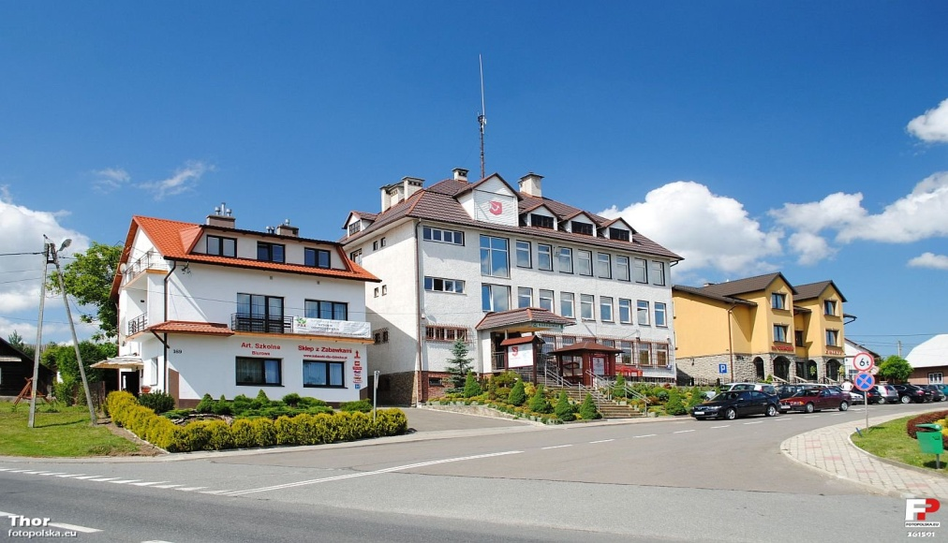
To tutaj swoją siedzibę ma wójt, czyli urzędnik, który nadzoruje innych pracowników gminy. Jego zadaniem jest dbanie o dobro wszystkich mieszkańców i całej gminy. Wójtem Gminy Niebylec jest Pan Zbigniew Korab.
W tym samym budynku znajduje się również bank.
- Czy wiesz czym zajmuje się bank?

POMNIK ŚWIĘTEGO FLORIANA W NIEBYLCU
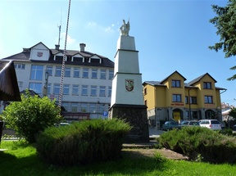
Pomnik św. Floriana z 1928 r., znajduje się przed budynkiem Urzędu Gminy. Na jego szczycie stoi figura św. Floriana. W połowie wysokości podstawy, od strony rynku umieszczone jest godło.

POMNIK KS. JERZEGO POPIEŁUSZKI
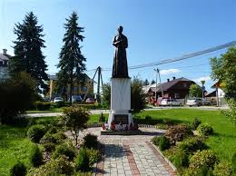
Przy rynku, niedaleko od pomnika św. Floriana znajduje się pomnik upamiętniający życie i działalność księdza Jerzego Popiełuszki.

POSTERUNEK POLICJI
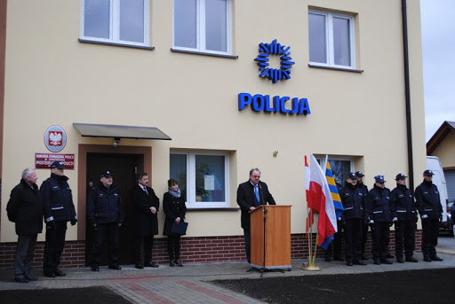
W tym samym budynku znajduje się również Ochotnicza Straż Pożarna w Niebylcu, a także Urząd Pocztowy w Niebylcu.
- Potrafisz wymienić zadania policji?
- Czy wiesz czym zajmuje się straż pożarna?
- Jakie sprawy można załatwić na poczcie?

BIBLIOTEKA GMINNA W NIEBYLCU
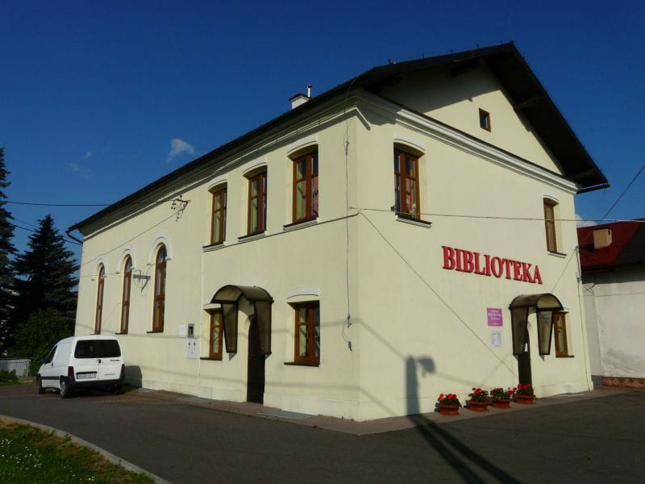
Budynek, w którym teraz mieści się biblioteka, został zbudowany bardzo dawno temu i był on synagogą, czyli miejscem, do którego przychodzili modlić się Żydzi. Dawniej w naszej gminie mieszkało bardzo dużo Żydów, czyli ludzi należących do innej narodowości niż my (my jesteśmy Polakami).

- Co znajduje się w bibliotece?

KOŚCIÓŁ W NIEBYLCU https://www.youtube.com/watch?v=2rXPoqneSCQ

- Zaproszenie dziecka na wycieczkę po miejscowości, w której mieszka, zapoznanie z celem wycieczki.
- Przypomnienie zasad bezpiecznego poruszania się po drodze.
Rodzic przypomina zasady bezpiecznego poruszania się po chodniku i podczas przechodzenia przez ulicę oraz zasady kulturalnego zachowania się w miejscach publicznych.
Podczas wycieczki dziecko:
- zwraca uwagę na domy stojące po jednej i po drugiej stronie ulicy,
- obserwuje pracę osób wykonujących różne zawody ( np. kierowcy, policjanta)
- obserwuje ruch uliczny,
- poznaje wybrane oznaczenia i symbole umieszczone na budynkach i ulicach,
- poznaje pomniki i miejsca pamięci narodowej,
- przygląda się zabytkowym obiektom i okazom przyrody
- podczas powrotu do domu zwracamy uwagę dziecka na piękno krajobrazu, a także na cechy majowej pogody.
- Przedstawienie legend związanych z miejscowością lub regionem zamieszkania, historia miejscowości / regionu zamieszkania dziecka, historia powstania herbu miejscowości

Herb gminy Niebylec- zapoznanie z symbolem.
Herb jest to symbol danego miasta.
Niebylec jest to wieś położona w powiecie strzyżowskim, w województwie podkarpackim. Dawno temu Niebylec był uznawany za miasteczko i nadano mu ten oto herb. Trochę później utracił on prawa miejskie, ale zachował swój herb do dnia dzisiejszego.
- Dziecko opowiada, co przedstawia herb naszej gminy.

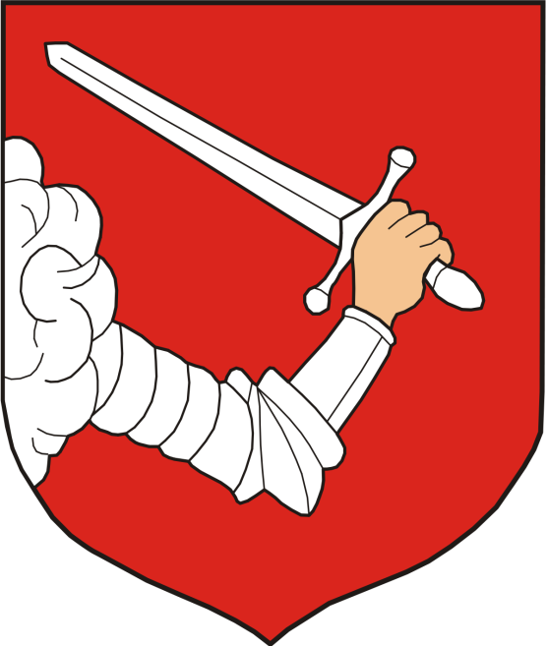

- Widokówka mojej gminy- puzzle.
Drukujemy, dziecko rozcina wzdłuż czerwonych linii i układa w całość obrazek, następnie przykleja na kartce.

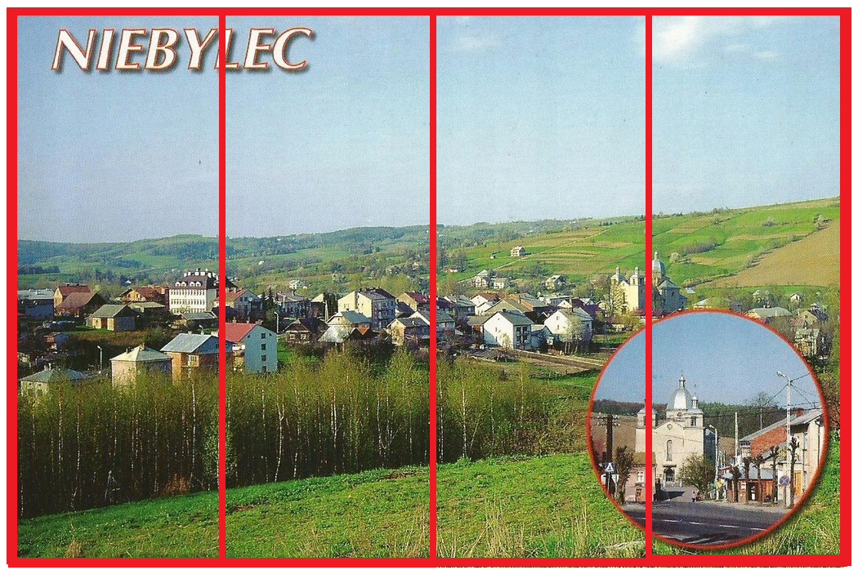

Zajęcia 2. Zestaw ćwiczeń gimnastycznych.
Potrzebna będzie szarfa.

- Ćwiczenie mięśni nóg.
Dziecko leży na plecach z ugiętymi nogami, między stopami ma zaczepioną szarfę. Dziecko podnosi nogi i zatacza stopami koła, tak aby szarfa im nie spadła.
- Ćwiczenie tułowia.
Dziecko rozkłada przed sobą szarfę, tworząc z niej koło. Wchodzi do środka koła stopami i przekłada szarfę od dołu do góry (od stóp do głowy), a następnie kładzie ja na podłodze i powtarza ćwiczenie.
- Ćwiczenia z elementem podskoku.
Dziecko wskakuje do koła ułożonego z szarfy i wyskakują z niego, starając się nie dotknąć szarfy stopami.
- Ćwiczenie stóp.
Dziecko siedzi na podłodze, w siadzie podpartym, podnosi szarfę palcami stóp do góry: raz jedną stopą, raz drugą stopą.
- Ćwiczenie tułowia.
Dziecko siedzi w siadzie skrzyżnym (plecy proste), trzyma w jednej dłoni szarfę, którą przekłada z jednej ręki do drugiej, a następnie – za plecami.
Dziecko siedzi na podłodze z wyprostowanymi nogami, wykonuje skręt ciała – kładzie szarfę za plecami, na podłodze, następnie wykonuje skręt w drugą stronę i zabiera szarfę z podłogi drugą ręką.
- Ćwiczenie z elementem wspięcia na palce.
Dziecko maszeruje po obwodzie koła, trzymając szarfę przed sobą. Na polecenie R. unosi szarfę do góry z jednoczesnym wspięciem na palce, a następnie opuszcza ją, idąc na całych stopach.
- Ćwiczenie mięśni brzucha.
Dziecko leży na brzuchu z wyprostowanymi rękami, w których trzyma szarfę. Na klaśnięcie R. unosi szarfę nad podłogę, pozostając chwilę w tej pozycji, a następnie odpoczywa. Ćwiczenie powtarzamy kilka razy.

- Ćwiczenie zapobiegające płaskostopiu.
Dziecko siedzi, podpierając się rękami, palcami stóp chwyta szarfę, unosi ją w górę i puszcza na podłogę. Zmienia nogę i wykonuje ćwiczenie kilka razy.
- Ćwiczenie z elementem celowania.
Dziecko zwija szarfę w rulon, a następnie z wyznaczonego miejsca wrzuca ją do pojemnika.

- Relaksacja.
Dziecko kładzie się na dywanie, zamyka oczy i słucha utworu.
https://www.youtube.com/watch?v=eCCan3TFPoc

